Kérjük a tisztelt kollégákat, hogy a dolgozatokat az egységes értékelés érdekében szigorúan az alábbi útmutató szerint pontozzák, a megadott részpontszámokat ne bontsák tovább! Vagyis ha egy részmegoldásra pl. 3 pontot javasolunk, akkor arra vagy 0, vagy 3 pont adható. (Természetesen az útmutatótól eltérő megoldások is lehetnek jók.) Több olyan feladat is van, ahol nem kérünk pontos egyezést. Itt a pont akkor adható meg, ha a megoldás nem tér el nagyon a mintától.
Összpontszám: 200 pont Beküldési határ: 100 pont Beküldési határidő: 2018. március 19.
1. feladat: Ikonok rajzolása (30 pont)
A hangok, illetve videók lejátszására szolgáló alkalmazásokat különböző ikononnal lehet vezérelni.
Készíts eljárásokat, amelyek az itt látható ikonokat rajzolják ki! A hossz paraméter mindig az ikon magasságát jelöli.
Ikon |  |  | 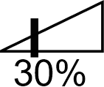 | 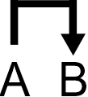
Eljárás neve | ikon1  :hossz | ikon2 :hossz | ikon3 :hossz | ikon4 :hossz
Értékelés:
A. Ikon1 2+1+2+2 pont
kirajzolt három azonos magasságú téglalapot egymás alá, köztük térközzel;
a felső kettő azonos szélességű, az alsó keskenyebb, egy vonalra illeszkednek;
az alsó téglalap végén elhelyezte a kitöltött, jobbra néző szabályos háromszöget;
a hossz paraméter az ikon magasságát jelöli
B. Ikon2 2+3+2 pont
megrajzolta a hangszóró ikont ( 6 szakaszból, a minta szerint);
tőle hobbra három szakaszt rajzolt egymás alá, azonos szélességűek, egy vonalra illeszkednek;
a hossz paraméter az ikon magasságát jelöli
C. Ikon3 2+2+2+2 pont
megrajzolta a derékszögű háromszöget;
elhelyezte a minta szerint a fekete kitöltésű téglalapot (alul és felül is túllóg a háromszög területén);
elhelyezte a 30% szöveget a rajz alatt;
a hossz paraméter az ikon magasságát jelöli
D. Ikon4 2+2+2+2 pont
megrajzolta a 3 szakaszból álló ábrát;
elhelyezte a végén a nyilat a minta szerint (fekete kitöltés, közepe a szakaszhoz igazodik)
elhelyezte az A és B szövegeket;
a hossz paraméter az ikon magasságát jelöli
2. feladat: Téglafraktál (35 pont)
Készítsd el a (tégla :h) és a (fraktál :n :h) eljárást, amely a mintának megfelelő rajzokat készítik el! A :h paraméter a legkülső tégla rövidebb oldalának a hossza, az :n pedig a belső téglalapok száma. Színezd is ki az egymásba rajzolt téglákat tetszőleges színekkel!
 |  | 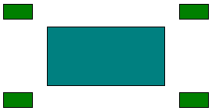 | 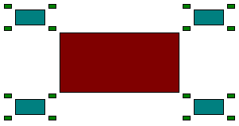
tégla 50 | fraktál 1 200 | fraktál 2 200 | fraktál 3 200
Értékelés:
A. A rajzolt tégla rövid oldala fele akkora, mint a hosszabbik 2 pont
B. A tégla 50 jó 2 pont
C. A tégla 30 jó 2 pont
Színezés nélkül a D..F részpontszámaiból 1-1 pont levonandó.
D. A fraktál 1 hívásra 1 téglalap van 2 pont
E. A fraktál 2 hívásra 4 külső téglalap van; helyzetük párhuzamos; csúcsokra illeszkedik; méretük nyolcad 2+2+2+2 pont
F. A fraktál 3 hívásra a 4 csúcsban szerepel a fraktál 2-es szint és a középső nagy téglalap; helyzetük párhuzamos; csúcsokra illeszkedik 3+3+3 pont
G. A fraktál 3 hívás jó 5 pont
H. A fraktál 5 hívás jó 5 pont
3. feladat: Díszüveg (50 pont)
Egy üvegablakot színes darabokból rakunk ki. Készíts eljárásokat (alap :h, sor :db :h, üveg :n :db :h), az alábbi ábrák kirajzolására! A körök sugara :h. A pöttyök 10 vonalvastagságúak, a vonalak pedig 3 vastagságúak. Az üvegen az egyes sorok között megjelennek zöld pöttyös elemek is.
 | 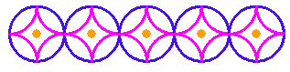 | 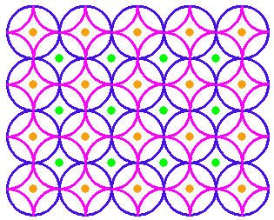
alap 30 | sor 5 30 | üveg 4 5 30
Értékelés:
A. Van alap; kék külső körvonal; rózsaszín negyedkörök; narancssárga pöttyök; a negyedkörök jó helye; a pöttyők jó helyen; jó vonalvastagság; jó pöttyméret 2+2+2+2+2+2+2+2 pont
B. Az alap 40 jó 3 pont
C. Az alap 50 jó 3 pont
D. Van sor; alapelemekből áll; jól illesztve 2+2+2 pont
E. A sor 6 25 jó 3 pont
F. A sor 3 50 jó 3 pont
G. Van üveg; sorok jól illesztve; közöttük zöld pöttyös sorok; jó helyen 2+2+2+2 pont
H. Az üveg 40 jó 4 pont
I. Az üveg 50 jó 4 pont
4. feladat: Háromszögek (35 pont)
Egy szabályos sokszögbe különböző színű háromszögeket rajzoltunk. A háromszögek egyik oldala a sokszög alapvonala, a háromszögek ezzel szemben levő csúcsa pedig a sokszög további csúcsai. Készítsd el a sokszöget kirajzoló eljárást (háromszögek :db :h), ahol :h a sokszög oldalhossza!
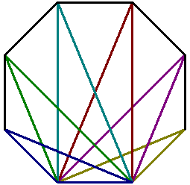 | 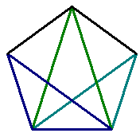
háromszögek 8 50 | háromszögek 5 50
Értékelés:
A. Van szabályos sokszög; az alsó oldaláról indulnak háromszögek a többi csúcsba; mindegyikbe indul háromszög; minden háromszög különböző színű; a vonalak 3-as vastagságúak 3+3+3+3+3 pont
B. A háromszögek 8 40 jó 5 pont
C. A háromszögek 4 50 jó 5 pont
D. A háromszögek 5 45 jó 5 pont
E. A háromszögek 6 30 jó 5 pont

